

Марка мотоцикла: Honda
Модель мотоцикла: Дуги CB600F Hornet
Год выпуска: до 2006 включительно
Артикул: 11401

Схема сборки:

Вид слева: Вид справа:
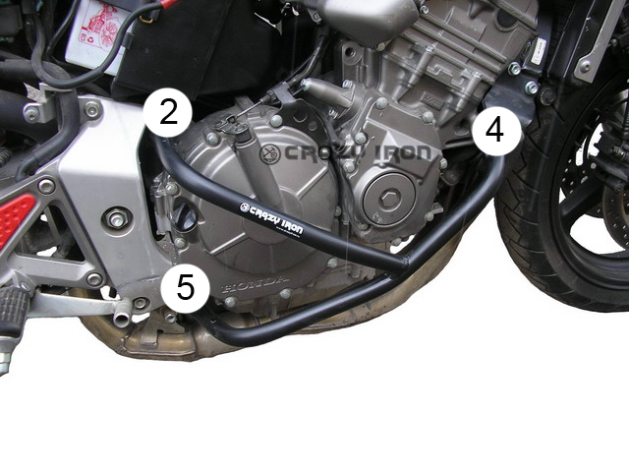
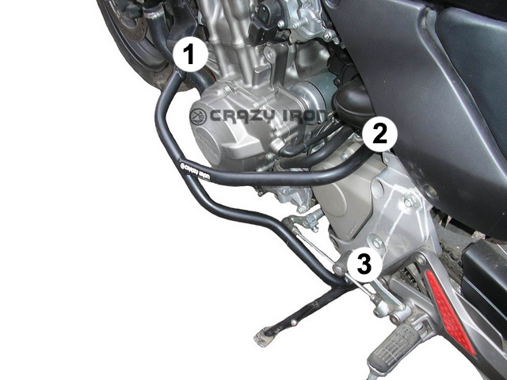

1
- Болт М10х85 1шт + шайба 1 шт + гайка 1шт
2
- Болт М10х220 1шт + шайбы 2шт + гайка 1шт
3
- Болт М10х1,25х50 1шт + втулка 22/10/17 + шайбы 2шт
4
- Болт М10х75 1шт + шайба 1шт + гайка 1шт
5
- В точке 5 правая дуга крепится на штатный болт.

Комментарии:
1- Дуги имеют крепления на три точки с каждой стороны.
2-Установку дуг следует производить последовательно, сначала с одной стороны, потом с противоположной, во избежание возможного накренения двигателя в раме.
3-Крепеж следует затягивать с усилием, согласно приведенной ниже таблице.

Уважаемые покупатели!
Для получения более подробной информации по всем вопросам, связанным с техническими консультациями по установке слайдеров и дуг, а также с гарантийными обязательствами относительно производимой нами продукции вне зависимости от места ее приобретения, обращайтесь, пожалуйста, напрямую в ближайшее представительство «Крэзи Айрон».

Справочная информация:
Общие моменты затяжки в H*м
Резьба | Состояние резьбы
Резьба | смазанная | не смазанная
Резьба | материал | материал
Резьба | 8.8 | 8.8
М6 | 10 | 11
М8 | 24 | 26
M10 | 48 | 53
М12 | 84 | 91
М12х1,5 | 86 | 94

Удачи на дорогах!
www.crazyiron.ru
© Crazy Iron

